Муниципальное казенное общеобразовательное учреждение «Розгребельская средняя общеобразовательная школа» Большесолдатского района Курской области
307853, Курская область, Большесолдатский район, с. Розгребли, ул. Школьная д. 1. Телефон 8-(47136)-2-31-30, электронная почта bolshesoldat361@mail.ru, сайт http://www.rozgrebli.ru
Отчёт о проведении недели энергосбережения.
С 21 по 25 ноября в школе была проведена неделя энергосбережения.
В рамках недели энергосбережения в школе были проведены следующие мероприятия.
- Организованны классные часы по энергосберегающим технологиям в школе и быту среди учащихся 1 – 11 классов.
- В 6 классе, классный руководитель Апанасенко Т.В., прошел интерактивный урок «С уважением к энергосбережению!»
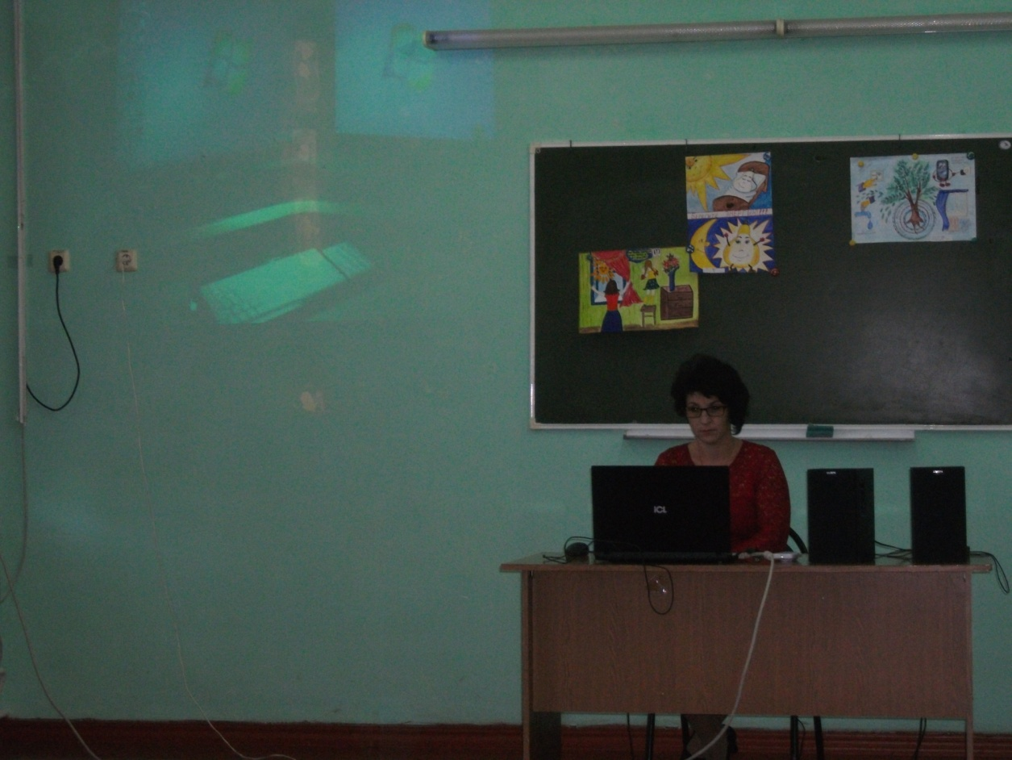
Цели и задачи урока были следующие:
- актуализация проблемы рационального использования энергии и энергоресурсов и поиск возможных путей энергосбережения;
- пропаганда идей энергосбережения среди школьников;
- формирование культуры энергосбережения у школьников для создания устойчивой положительной мотивации сбережения ресурсов и энергии;
- развитие интереса к практическому применению полученных знаний.
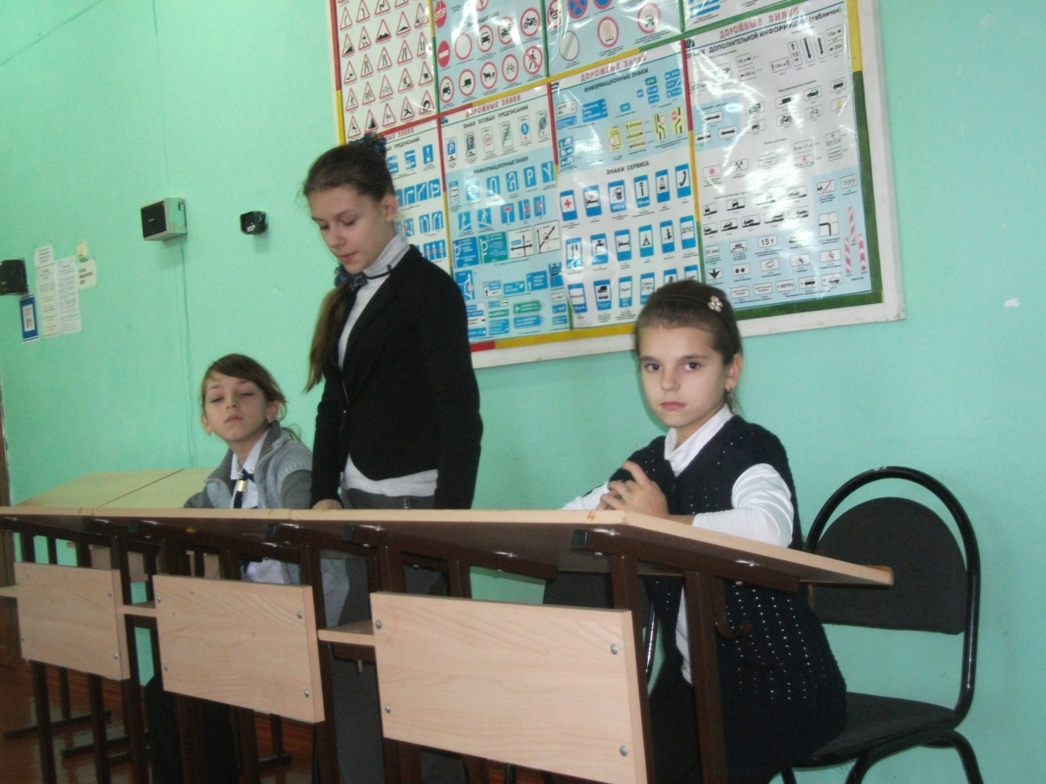

На урок был приглашен папа Ани Тимофеевой, Петр Николаевич. Он построил собственный ветряк. Петр Николаевич рассказал о преимуществах получения энергии таким способом.
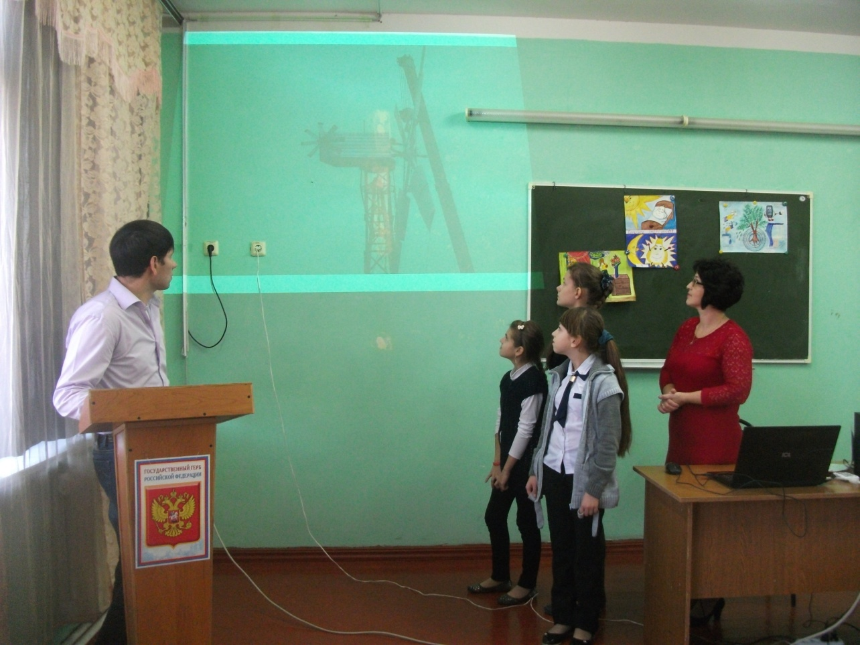
На уроке ребята узнали об энергии в нашей жизни, о том, как нужна нам электроэнергия, что ее нужно беречь. Узнали способы экономии энергии. Ребята предложили свои способы энергосбережения в школе и дома.
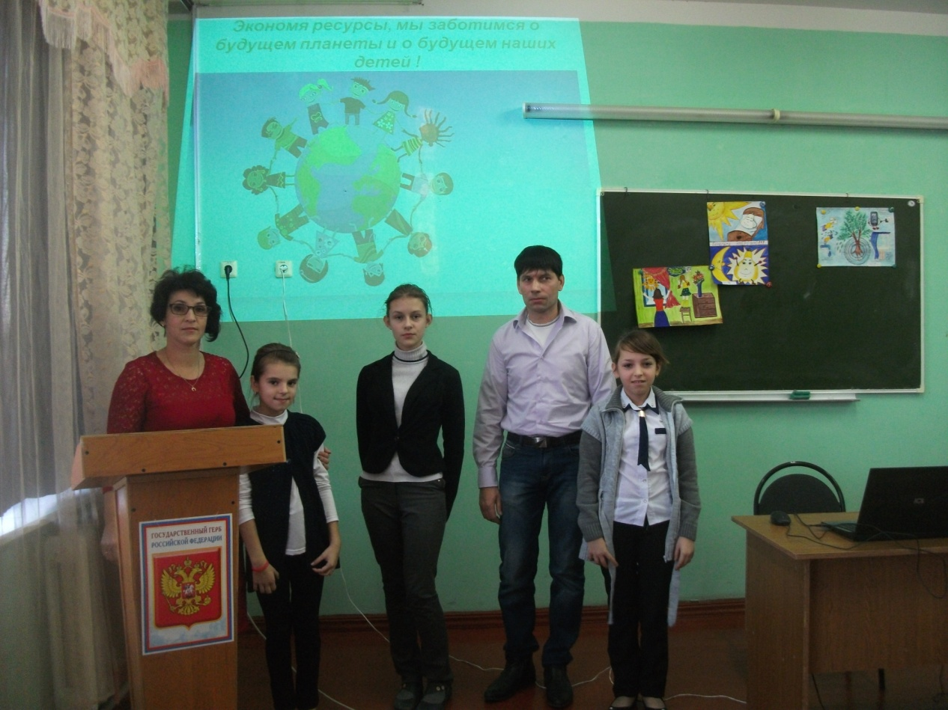
3.Среди учащихся младших класса проведены уроки энергосбережения, по окончании которых была организована выставка рисунков под девизом: «Бережем электроэнергию!»
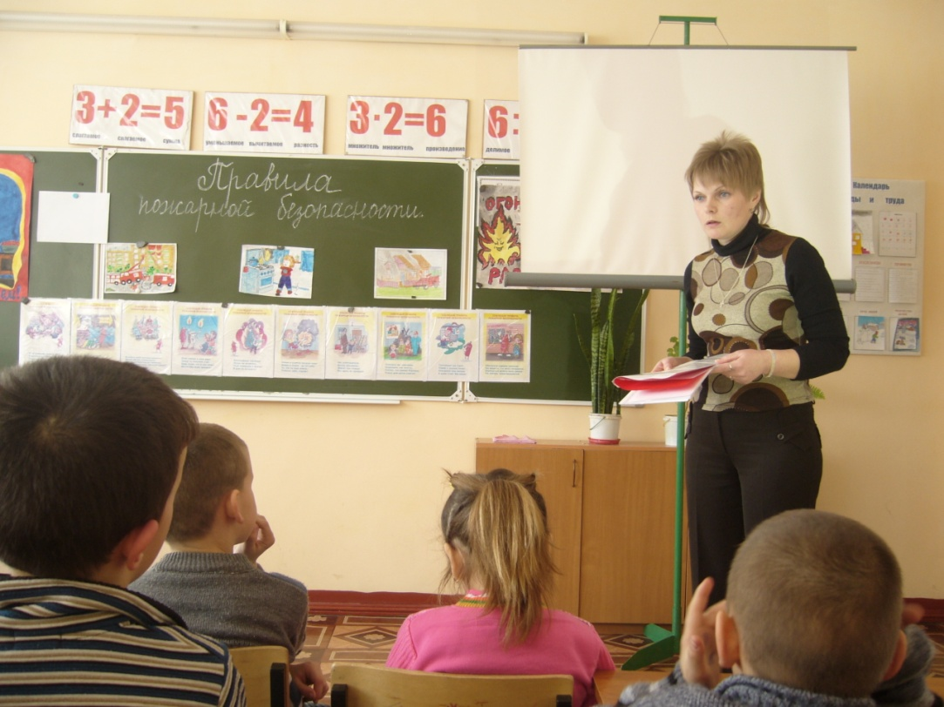
4.Обучающиеся приняли участие в школьном конкурсе детского рисунка «Энергосбережение – разумное решение». Лучшими признаны работы следующих учащихся:
- Толстой Константин – 4класс - руководитель Толстая Т.В.
- Дергунов Андрей - 3класс - руководитель Тетерева Г.А.
- Германова Екатерина - 3 класс - руководитель Тетерева Г.А.
- Татаренков Даниил - 5 класс - руководитель Мезенцева Т.И.
Работы этих учащихся примут участие в областном конкурсе «Энергосбережение – разумное решение».
В ходе проведенных мероприятий были реализованы задачи: формирование устойчивой мотивации к энергосберегающему образу жизни, осознание учащимися проблемы экономного расходования энергоресурсов; формирование навыков энергосбережения в школе и дома.
Заместитель директора по ВР Мещерская Н.В.

